

《JavaEE 实验手册》
Java教研室
版本1.3

文档提供：Java教研室 孙丽萍

修 改 记 录
修改时间 | 修改人 | 修改内容
2009.8.29 | 孟双英 | 文档创建
2012.8.27 | 张立飞 | 修改
2012.3.7 | 孙丽萍 | 修改

目录
一、内容概述 4
二、实验一 利用jsp访问数据库实现用户登录功能 4
2.1 实验目的 4
2.2 准备工作 4
2.3 实验步骤 4
2.4 实验结论 11
三、实验二 体验用JavaBean和不用的区别 11
3.1 实验目的 11
3.2 准备工作 11
3.3 实验步骤 12
3.4 实验结论 18

第九章 JSP进阶

一、内容概述
本章的教学内容是介绍JSP与Servlet具体的转换过程，JSP的9个内置对象application、session、request、response、out、page、pageContext、config、exception，JSP的4个作用域范围由大到小为application范围、session范围、request范围、page范围，同时介绍JavaBean以及JavaBean在JSP、Servlet中的应用
通过本章实验应该达到的目的：理解JSP中常用内置对象的功能以及应用场景，掌握JSP的4个作用域范围，掌握JavaBean在JSP中的应用，能利用JSP相关知识实现基本的网站登录，数据库查询功能。

二、实验一 利用jsp访问数据库实现用户登录功能

2.1 实验目的
用Eclipse工具，开发JSP应用程序
实现功能：利用jsp访问数据库实现用户登录功能

2.2 准备工作
在进行此实验前首先保证本地机器上配置好了正确的Java开发环境(JDK环境)，已安装Web服务器Tomcat，如果以上设置不正确，请参考《Tomcat安装手册》进行正确设置

2.3 实验步骤
步骤一：
分析要实现用户登录首先数据库中要存在Users用户表，在SqlServer数据库中新建数据库“test”，（参看《sqlserver数据库安装使用手册》）在“test”数据库中新建表users，users表字段及类型如下图所示
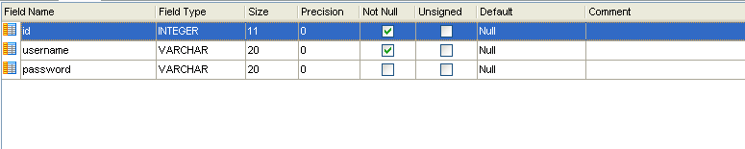
图 2-1
向users表中插入以下数据

id | username | password
1 | admin | 123456
2 | mengsy | 123456
3 | sun | 123456
图 2-2
步骤二：
打开Eclipse工具，新建 Dynamic project“03_sqlserver”工程，将SQLserver驱动包sqljdbc.jar拷贝到“03_sqlserver/WebContent/WEB-INF/lib”目录下
在“03_sqlserver/WebContent”目录下新建index.jsp,index.jsp 为显示输入用户名、密码页面，效果图如下：
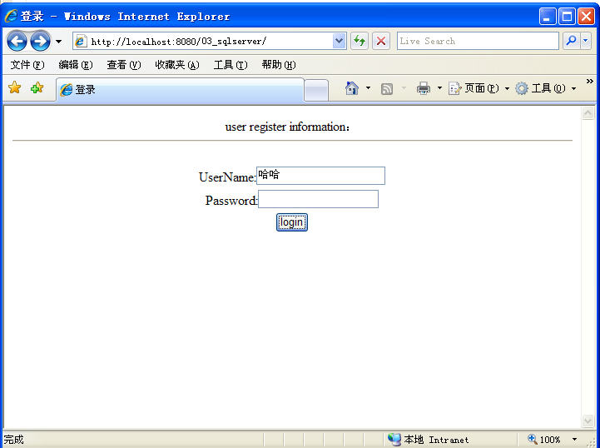
图 2-3
登录页面的<form>表单提交到login.jsp页面，代码如下：
<%@ page language="java" contentType="text/html; charset=UTF-8"
pageEncoding="UTF-8"%>
<!DOCTYPE html PUBLIC "-//W3C//DTD HTML 4.01 Transitional//EN" "http://www.w3.org/TR/html4/loose.dtd">
<html>
<head>
<meta http-equiv="Content-Type" content="text/html; charset=UTF-8">
<title>登录</title>
</head>
<body>
<center>
user register information：
<br />
<hr />
<form action="login.jsp" method="post">
<table>
<tr>
<td>UserName:<input type="text" name="userName" /></td>
</tr>
<tr>
<td>Password:<input type="password" name="password" /></td>
</tr>
<tr>
<td><input type="submit" value="login" /></td>
</tr>
</table>
</form>
</center>
</body>
</html>
图 2-4
步骤四：
编写login.jsp页面，首先连接数据库，将index页面提交过来的表单信息（用户名、密码）与数据库中的users表中数据进行比对，比对成功跳转到loginsuccess.jsp,比对失败返回到index.jsp重新登录
<%@ page language="java" contentType="text/html; charset=UTF-8"
pageEncoding="UTF-8"%>
<%@page import="java.sql.*"%>
<!DOCTYPE html PUBLIC "-//W3C//DTD HTML 4.01 Transitional//EN" "http://www.w3.org/TR/html4/loose.dtd">
<html>
<head>
<meta http-equiv="Content-Type" content="text/html; charset=UTF-8">
<title>登录处理页面</title>
</head>
<body>
<%!String nextPage = "";%>
<%
Connection con = null;
PreparedStatement pre = null;
ResultSet res = null;
try {
Class.forName("com.microsoft.sqlserver.jdbc.SQLServerDriver ");
con = DriverManager
.getConnection("jdbc:sqlserver://localhost:1433;databaseName=test;user=sa;password= ");
// databaseName设置连接数据库的名字，user设置数据库登录的用户名，password设置登录数据库用户名对应的密码
String sql = "select * from users where username=? and password=?";
pre = con.prepareStatement(sql);
pre.setString(1, request.getParameter("userName"));
pre.setString(2, request.getParameter("password"));
res = pre.executeQuery();
if (res.next()) {
session.setAttribute("user",request.getParameter("userName"));
nextPage="loginsuccess.jsp";
} else {
nextPage="index.jsp";
}
} catch (Exception e) {
out.println(e);
}
下接
接上finally {
try {
if (res != null)
res.close();
if (pre != null)
pre.close();
if (con != null)
con.close();
} catch (Exception e) {
out.println(e);
}
}
%>
<jsp:forward page="<%=nextPage %>"></jsp:forward>
</body>
</html>
图2-5
步骤五：
编写loginsuccess.jsp页面，loginsuccess要从数据库中查询出所有用户信息并显示，效果如下图
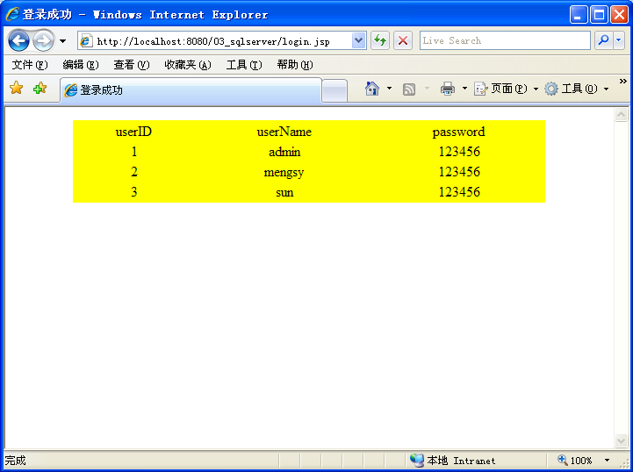
图2-6
代码如下：
<%@ page language="java" contentType="text/html; charset=UTF-8"
pageEncoding="UTF-8"%>
<%@page import="java.sql.*"%>
<!DOCTYPE html PUBLIC "-//W3C//DTD HTML 4.01 Transitional//EN" "http://www.w3.org/TR/html4/loose.dtd">
<html>
<head>
<meta http-equiv="Content-Type" content="text/html; charset=UTF-8">
<title>登录成功</title>
</head>
<body>
<%
if (session.getAttribute("user") == null) {
%>
您没有登录<a href="login.jsp">login</a>
<%
} else {
%>
<center>
<table bgcolor="yellow" width="80%">
<tr>
<td>userID</td>
<td>userName</td>
<td>password</td>
</tr>
<%
Connection con = null;
PreparedStatement pre = null;
ResultSet res = null;
try {
Class.forName("com.microsoft.sqlserver.jdbc.SQLServerDriver ");
con = DriverManager
.getConnection("jdbc:sqlserver://localhost:1433;databaseName=test;user=sa;password=");
String sql = "select * from users";
pre = con.prepareStatement(sql);
res = pre.executeQuery();
while (res.next()) {
%>
<tr> <td><%=res.getInt("id")%></td>
<td><%=res.getString("username")%></td>
<td><%=res.getString("password")%></td> </tr>
接下
接上
<%
}
} catch (Exception e) {
out.println(e);
} finally {
try {
if (res != null)
res.close();
if (pre != null)
pre.close();
if (con != null)
con.close();
} catch (Exception e) {
out.println(e);
}
}
%>
</table>
</center>
<%
}
%>
</body>
</html>
图 2-7
步骤六：
如果不登录的情况下，直接在浏览器中输入
http://localhost:8080/03_sqlserver/loginsuccess.jsp，效果如图
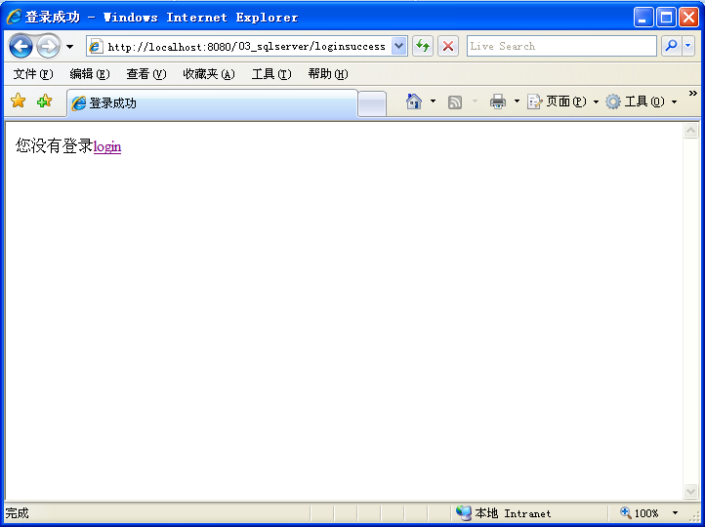
图2-8

2.4 实验结论
通过实验得出利用JSP进行数据库访问，需要在JSP页面中嵌入大量的java代码，才能完成逻辑操作，同时在login.jsp中设置的session.setAttribute(“user”,request.getParameter())作用域范围为session范围，实验最后一步得到了验证

三、实验二 体验用JavaBean和不用的区别

3.1 实验目的
在实验一基础上在JSP利用javaBean实现和实验一相同的功能，体验用JavaBean和不用有什么区别

3.2 准备工作
在进行此实验前首先保证本地机器上配置好了正确的Java开发环境(JDK环境)，已安装Web服务器Tomcat，如果以上设置不正确，请参考《Tomcat安装手册》进行正确设置

3.3 实验步骤
步骤一：
在实验一的基础上开始，在“03_sqlserver/src”目录下新建com/Users.java文件(com为包名)，此java文件为封装了数据库中用户信息的JavaBean，Users.java 代码如下：
package com;

public class Users {
private int id;
private String userName;
private String password;

public int getId() {
return id;
}

public void setId(int id) {
this.id = id;
}

public String getUserName() {
return userName;
}

public void setUserName(String userName) {
this.userName = userName;
}

public String getPassword() {
return password;
}

public void setPassword(String password) {
this.password = password;
}
}

步骤二：
在“03_sqlserver/src”目录下新建com/DbConnection.java文件，此类构造函数为获取数据库连接，是封装查询Users方法的JavaBean，代码如下：

package com;

import java.sql.Connection;
import java.sql.DriverManager;
import java.sql.ResultSet;
import java.sql.SQLException;
import java.sql.PreparedStatement;
import java.util.ArrayList;

public class DbConnection {
private Connection con;
public DbConnection() {
try {
Class.forName("com.microsoft.sqlserver.jdbc.SQLServerDriver ");
con = DriverManager
.getConnection("jdbc:sqlserver://localhost:1433;databaseName=test;user=sa;password=");
} catch (ClassNotFoundException e) {
// TODO Auto-generated catch block
e.printStackTrace();
} catch (SQLException e) {
// TODO Auto-generated catch block
e.printStackTrace();
}
}
接下
接上
public Users login(Users user) {
PreparedStatement pre = null;
ResultSet res = null;
Users u = null;
String sql = "select * from users where username=? and password=?";
try {
pre = con.prepareStatement(sql);
pre.setString(1, user.getUserName());
pre.setString(2, user.getPassword());
res = pre.executeQuery();
if (res.next()) {
u = new Users();
u.setId(res.getInt("id"));
u.setUserName(res.getString("username"));
u.setPassword(res.getString("password"));
}
} catch (Exception e) {
System.out.println(e);
} finally {
try {
if (res != null)
res.close();
if (pre != null)
pre.close();
} catch (Exception e) {
System.out.println(e);
}
}
return u;
}
接下
接上
public ArrayList<Users> select() {
PreparedStatement pre = null;
ResultSet res = null;
ArrayList<Users> list = new ArrayList<Users>();
String sql = "select * from users";
try {
pre = con.prepareStatement(sql);
res = pre.executeQuery();
while (res.next()) {
Users u = new Users();
u.setId(res.getInt("id"));
u.setUserName(res.getString("username"));
u.setPassword(res.getString("password"));
list.add(u);
}
} catch (Exception e) {
System.out.println(e);
} finally {
try {
if (res != null)
res.close();
if (pre != null)
pre.close();
} catch (Exception e) {
System.out.println(e);
}
}
return list;
}
}
图 2-7
登录页面的<form>表单提交到login.jsp页面
步骤三：
login.jsp 页面首先利用<jsp:useBean>标签将index页面提交过来的表单信息（用户名、密码）封装成Users的一个对象user，作用域范围为Session（会话）范围,并useBean引入DbContention对象作用域范围也为Session，以及userBean引入跳转页面参数nextPage 作用域范围为request，代码如下：
<%@ page language="java" contentType="text/html; charset=UTF-8"
pageEncoding="UTF-8"%>
<%@page import="java.sql.*"%>
<%@page import="com.DbConnection"%>
<!DOCTYPE html PUBLIC "-//W3C//DTD HTML 4.01 Transitional//EN" "http://www.w3.org/TR/html4/loose.dtd">
<html>
<head>
<meta http-equiv="Content-Type" content="text/html; charset=UTF-8">
<title>登录处理页面</title>
</head>
<body>
<jsp:useBean id="user" class="com.Users" scope="session" />
<jsp:useBean id="db" class="com.DbConnection" scope="session" />
<jsp:setProperty property="*" name="user" />
<jsp:useBean id="nextPage" class="java.lang.String" scope="request" />
<%
if (db.login(user) == null) {
nextPage = "index.jsp";
} else {
nextPage = "loginsuccess.jsp";
}
%>
<jsp:forward page="<%=nextPage %>"></jsp:forward>
</body>
</html>
图2-8
步骤五：
编写loginsuccess.jsp页面，同样使用login.jsp页面定义好的User，DbContention对象，代码如下
<%@ page language="java" contentType="text/html; charset=UTF-8"
pageEncoding="UTF-8"%>
<%@page import="java.sql.*"%>
<%@page import="com.*"%>
<!DOCTYPE html PUBLIC "-//W3C//DTD HTML 4.01 Transitional//EN" "http://www.w3.org/TR/html4/loose.dtd">
<%@page import="java.util.ArrayList"%>
<%@page import="com.DbConnection"%><html>
<head>
<meta http-equiv="Content-Type" content="text/html; charset=UTF-8">
<title>登录成功</title>
</head>
<body>
<%if (session.getAttribute("user") == null) {%>
您没有登录
<a href="login.jsp">login</a>
<%} else {%>
<center>
<table bgcolor="yellow" width="80%">
<tr>
<td>userID</td>
<td>userName</td>
<td>password</td>
</tr>
<%
ArrayList<Users> list = ((DbConnection)session.getAttribute("db")).select();
for (int i = 0; i < list.size(); i++) {
%>
<tr>
<td><%=list.get(i).getId() %></td>
<td><%=list.get(i).getUserName() %></td>
<td><%=list.get(i).getPassword() %></td>
</tr>
<%}%>
</table>
</center>
<%}%>
</body>
</html>
图2-9
步骤六：
如果不登录的情况下，直接在浏览器中输入
http://localhost:8080/03_sqlserver/loginsuccess.jsp，效果如图
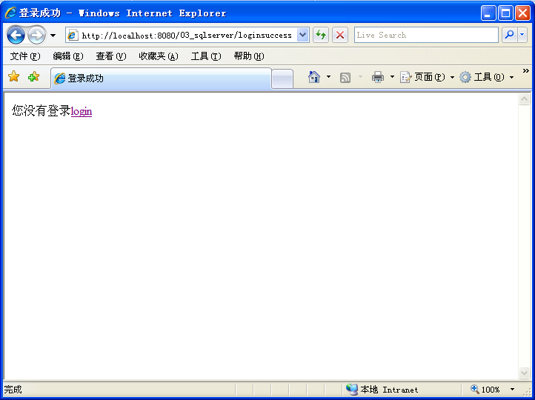
图2-5

3.4 实验结论
通过实验得出JSP中使用JavaBean会大大缩减JSP中java代码量，增强代码的复用，同时练习使用JSP中 <jsp:useBean>标签将表单数据封装成JavaBean对象非常简单，设置作用域的范围也非常简单

